**Příklad č. 1** *(v příkladech, pracujeme s nezdaněným ziskem z provozní činnosti).*

Průběh nákladové funkce byl odvozen pomoci metody dvou bodů a to na základě následujících údajů:

* V měsíci s nejvyšší produkcí v roce, která činila 86 120 ks tvárnic byly zjištěny náklady ve výši 3 630 800 Kč



* V měsíci s nejvyššími náklady v roce, které činily 3 640 000 Kč, bylo vyrobeno   
  85 960 ks tvárnic
* V měsíci s nejnižšími náklady v roce, které měly hodnotu 2 940 990 Kč, bylo vyrobeno 69 010 ks tvárnic
* V měsíci s nejnižší produkcí v roce, kdy bylo vyrobeno o 20 % ks tvárnic méně oproti měsíci s nejvyšší produkcí bylo zjištěno, že náklady poklesly o 688 960 Kč, oproti nákladům měsíce s nejvyšší produkcí.



Cena, za kterou firma svoje výrobky realizuje, byla obchodním oddělením firmy stanovena na 54,50 Kč/ks.



Úkoly:



*a) Určete matematickou podobu funkce N = f (Q), na základě dostupných údajů.*



*b) Jakou produkci tvárnic musí firma realizovat pro dosažení bodu zvratu za půlroční období?*



*c) Při jakém objemu produkce bude firma vykazovat rentabilitu nákladu ve výši 19 %?*

*d) Na jakou hodnotu se musí upravit cena, chce-li firma při zachování ostatních hodnot dle bodu „c)“ dosáhnout rentabilitu tržeb ve výši 25 %?*

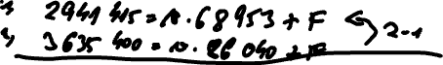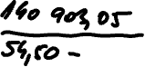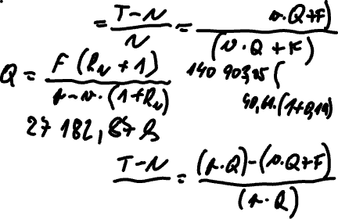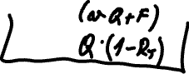

**Příklad č. 2:**

1. *Která z relací platí mezi rentabilitou tržeb (RT) a rentabilitou nákladů (RN)?*

*RT > RN*



*RT = RN*

*RT < RN*



*Poznámka: Může nastat situace, že rentabilita tržeb bude vykazovat vyšší hodnotu než rentabilita nákladů?*

1. *Jaká je hodnota rentability tržeb (RT), pokud rentabilita nákladů (RN) je vykázána ve výši 15 %?*
2. *Jaká je hodnota rentability nákladů, pokud rentabilita tržeb činí 15 %?*

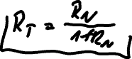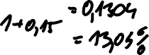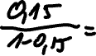

**Příklad č. 3:**

*Jakou rentabilitu tržeb a rentabilitu nákladů vykáže firma „TERNO, s. r. o.“ při produkci 15 000 ks keramických nádob za období jednoho měsíce*, jestliže při výrobě *20 000 ks* keramických nádob za měsíc, byla zjištěna rentabilita nákladů ve výši *10 % (RN = 10 %)*. Firma svoje výrobky prodává za cenu *450* Kč/ks. Z ekonomických rozborů vyplynulo, že bodu zvratu dosáhne firma při výrobě *5 000 ks* keramických nádob.





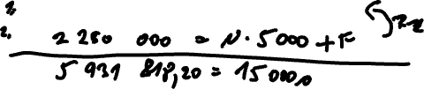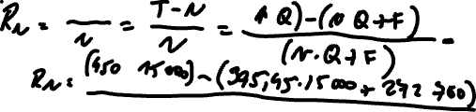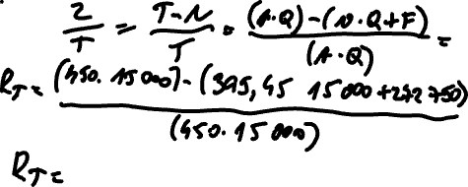

**Příklad č. 4:**

1. *S jakou hodnotou fixních nákladů kalkuluje management firmy GOAL s. r. o., jestliže chce podnik GOAL s. r. o. dosáhnout 15% rentabilitu nákladů při objemu výroby 20 000 ks strojních součástek za měsíc.* Součástky podnik prodává za cenu 5,20 Kč/ks a variabilní náklady jsou ve výši *2,8 Kč/ks*.



1. *Bude podnik při daném objemu výroby dosahovat výsledku hospodaření v podobě zisku? Jak velký bude případný zisk/ztráta?*

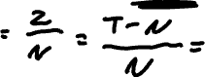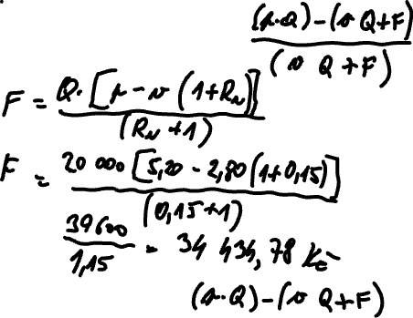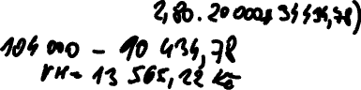

**Příklad č. 5:**

Firma „Junior a. s.“ je výrobcem dětských jízdních kol. Management firmy má zjištěno z firemního účetnictví a provozní operativní evidence, že za situace, kdy v průběhu celého měsíce se vyrábí pouze dětské jízdní kolo značky „Paprsek“, vykáže firma bod zvratu při výrobě 438 ks jízdních kol. Výroba 438 ks těchto jízdních kol je spojena s celkovými náklady ve výši 1 401 600 Kč. V měsíci listopadu minulého roku bylo vyrobeno 580 ks jízdních kol značky „Paprsek“. Rentabilita nákladů za uvedený měsíc činila 11,5 %.



1. *Spočítejte hodnotu výsledku hospodaření, kterou vykázala firma „Junior a. s.“ za měsíc listopad minulého roku.*
2. *Stanovte hodnotu rentability tržeb, kterou firma vykázala v měsíci listopadu.*

